国際開発フォーラム２００４ 第1回 2004/6/11
「NGOネットワークの未来？」
～日本とインドネシアの国際比較から考える～

・・・今回のフォーラムに関係する予備知識をまとめてあります。
始まる前にざっと目を通しておいてください。

- 「ＮＧＯ」とは？

ＮＧＯ：Non Governmental Organization（非政府組織）
ＮＰＯ：Non Profit Organization(非営利組織)
…日本では両者の区別はほとんどない。大抵のＮＧＯは非営利団体。
今回取り上げるのは国際協力ＮＧＯ。日本全国に４００以上の団体が存在。
(『国際協力ＮＧＯダイレクトリー２００４／ＪＡＮＩＣ編』掲載の２２６団体のデータ)

- 「ＮＧＯネットワーク」とは？

ＮＧＯ同士の横のつながり。情報交換、意見調整などを行う。
ＪＡＮＩＣ（国際協力ＮＧＯセンター）などの団体がネットワーク化を主導している。
◆JANICの役割
○国内…・情報のやり取り：JANICの会員制度
・情報内容：主に治安情報。他、国がNGOに対して言っていることの報告
・意見調整：国にNGO全体の意見を報告
○国外…日本以外の先進国にもJANICのような機関があり、その国のNGOの支援
を行っている。また、各国にあるこのようなNGO支援センター間で、会議
を開こうとする試みがなされている。
- 日本のNGO活動の課題と展望(JANICより)

(1) 人材：ボランタリズムとプロフェッショナルリズムとのバランス
(2) 資金：資金調達とアカウンタビリティ
(3) 制度：市民が参加しやすい社会へ
(4) ネットワークと自立性：NGO間、政府、自治体、企業、国際機関などとの協働関係

- インドネシアに関する予備知識
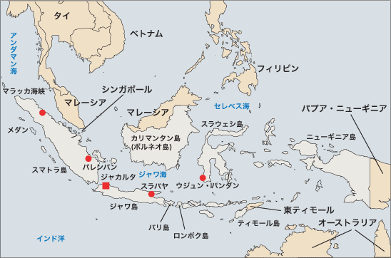

約13,500の群島からなり、そのうち6,000の島に人が住んでいる。
人口 | 約２．０６億
面積 | 約１８９．０８万平方キロ | …日本の約５倍
言語 | インドネシア語
宗教 | イスラム教87.1%、キリスト教10.1%、ヒンズー教1.8%
ＧＤＰ | 1453億米ドル(2001) | …日本の約３０分の１
成人識字率 | 56.2%(1970) → 86.9%(2000) | …タイでは80.2%(70) → 95.5%(00)
（インドネシア統計局、ＵＮＥＳＣＯ統計局）
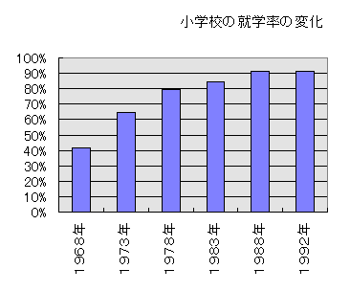
（http://www.musashino-wu.ac.jp/ushiogi/ より）

